поселения Малый Толкай | РАСПРОСТРАНЯЕТСЯ БЕСПЛАТНО  Газета основана 14.06.2010 г.
24.01.2022 года
№ 3 (351)
ОФИЦИАЛЬНОЕ
ОПУБЛИКОВАНИЕ

Дата государственной регистрации муниципального правового акта зарегистрированным Управлением Министерства юстиции Российской Федерации по Самарской области от 18 января 2022 года. Государственный регистрационный номер муниципального правового акта – RU 635193052022001.

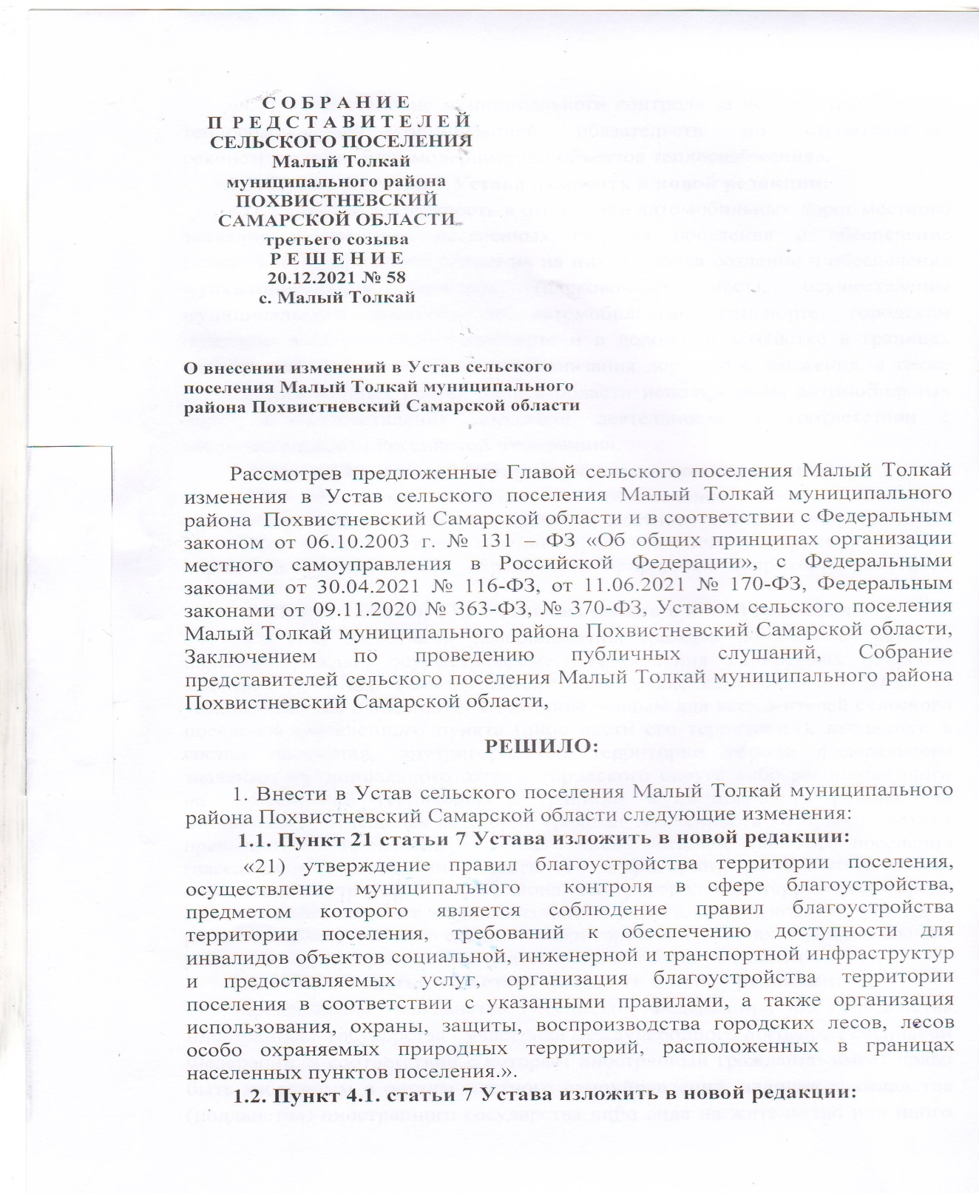

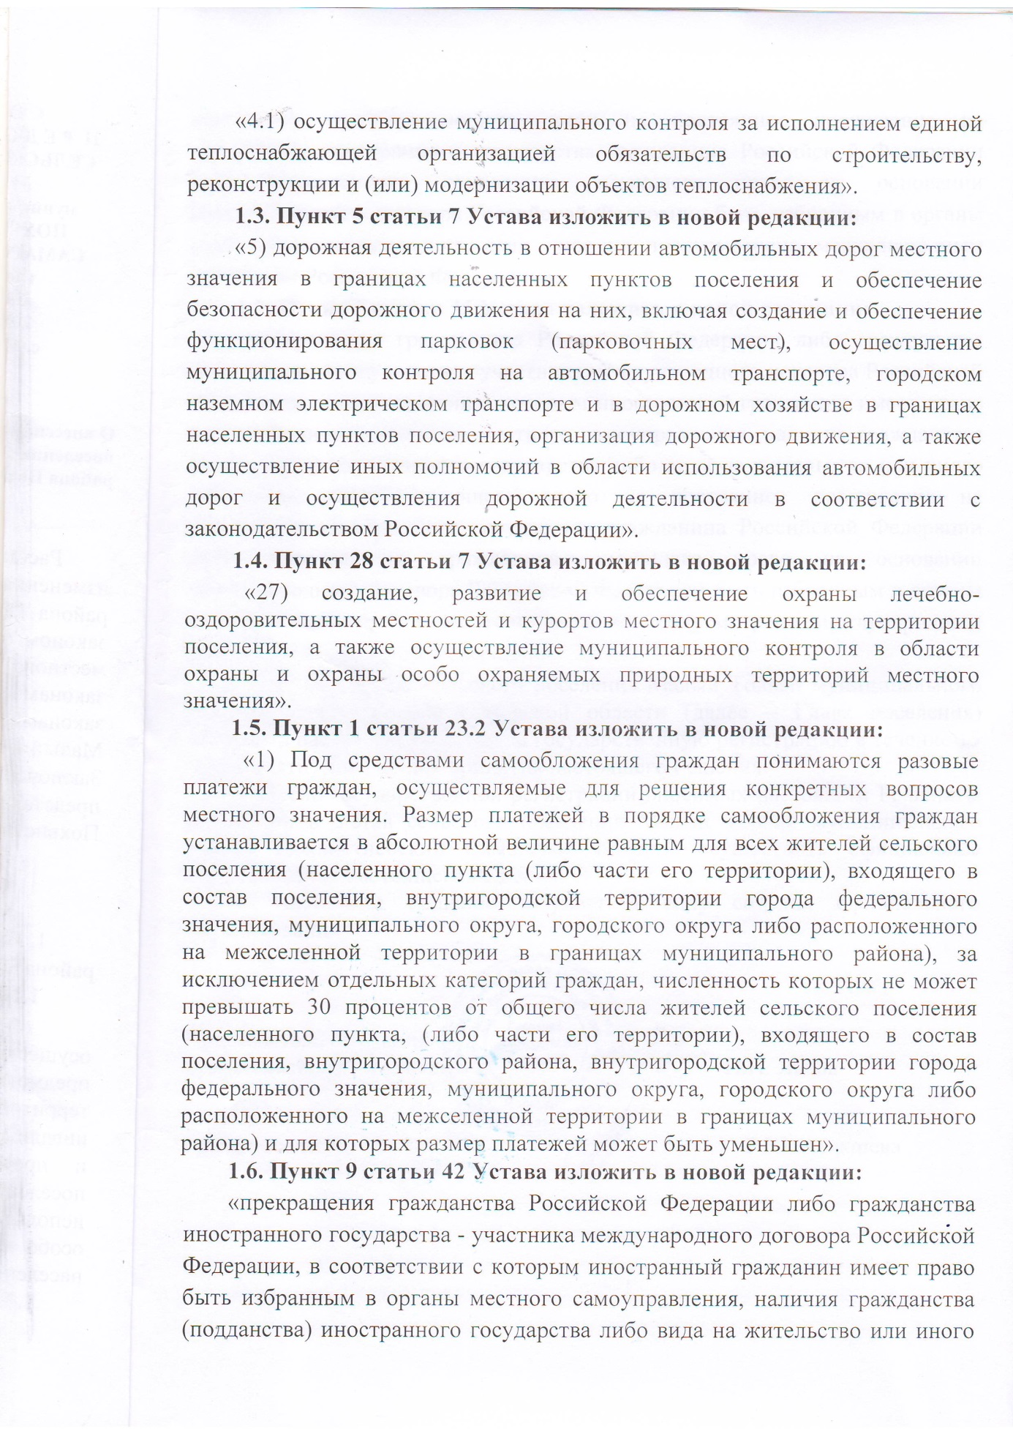

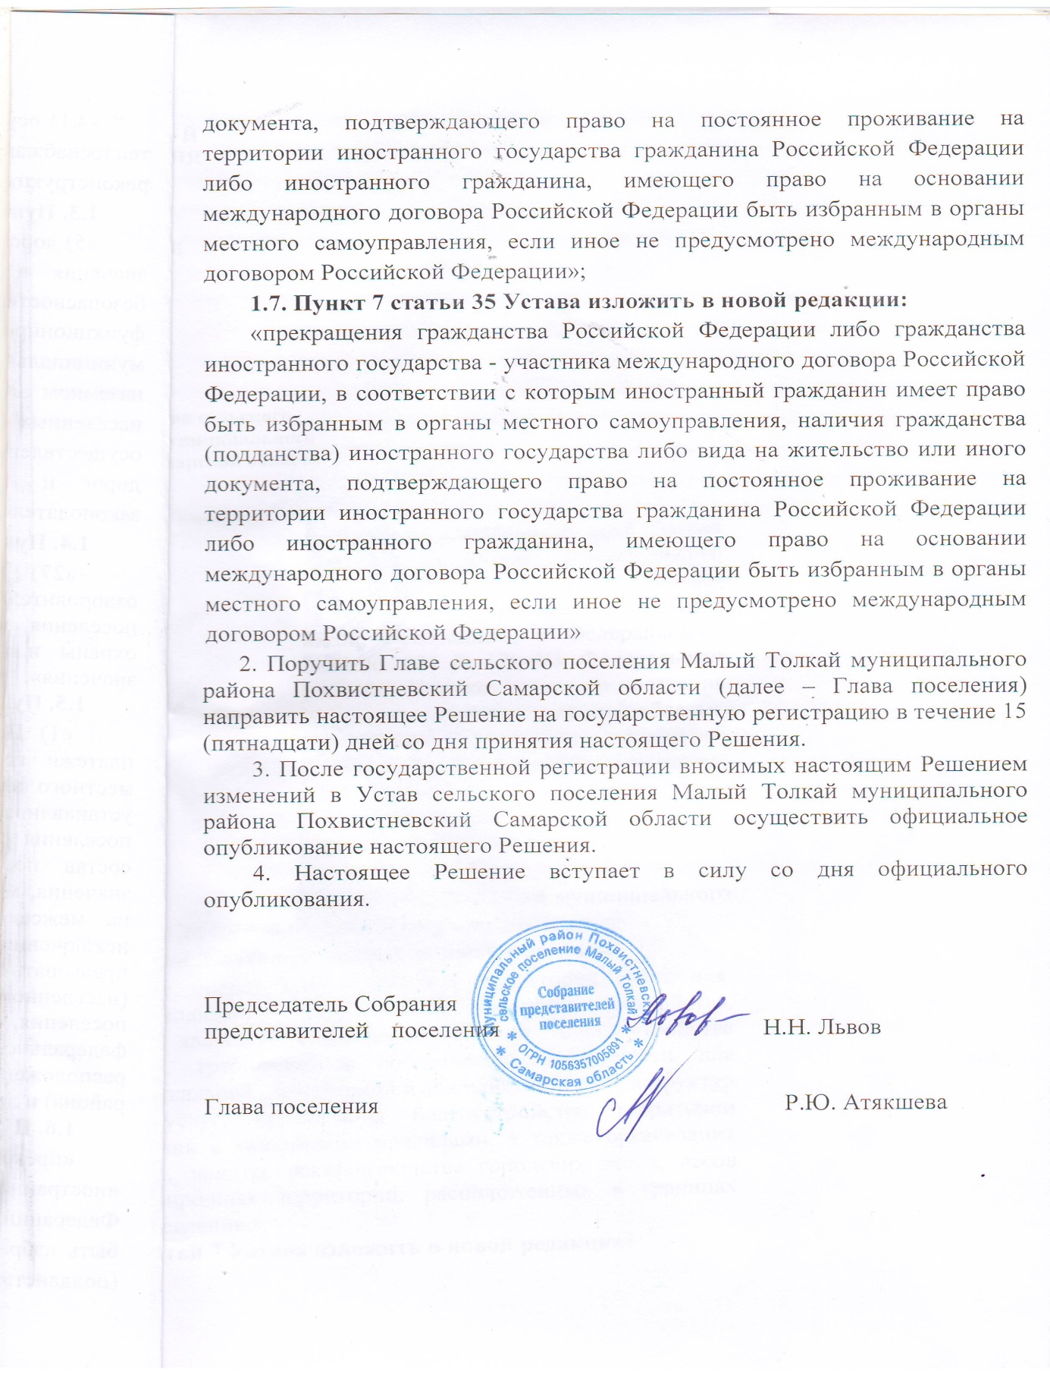

Учредители: Администрация сельского поселения Малый Толкай муниципального района Похвистневский Самарской области и Собрание представителей сельского поселения Малый Толкай муниципального района Похвистневский Самарской области.
Издатель: Администрация сельского поселения Малый Толкай муниципального района Похвистневский Самарской области
Адрес: Самарская область, Похвистневский район, село Малый Толкай, ул. Молодежна,2 тел. 8(846-56) 54-1-40 | Тираж 100 экз. Подписано в печать | Редактор Ефремова Ю.С.

